**Муниципальное бюджетное общеобразовательное учреждение**

**«Черноморская средняя школа №3**

**имени Пудовкина Федора Федоровича»**

**муниципального образования Черноморский район**

**Республики Крым**

**(МБОУ «Черноморская СШ №3 им. Пудовкина Ф.Ф.»)**

**Конспект занятия по уроку изобразительного искусства**

**«Волшебные краски».**

**Учитель:** Московченко Екатерина Олеговна

**Тема:** Рисование ватными палочками. Знакомство с новой техникой рисования. «Необычные одуванчики». «Прекрасный пейзаж».

**Тип занятия:** усвоение новых знаний.

**Цель занятия:** способствовать развитию у младших школьников художественно-творческих способностей посредством изобразительной деятельности, с применением нетрадиционных техник рисования; научить детей рисовать с применением нетрадиционной техники рисования (рисование ватными палочками).

**Задачи:**

**Образовательные:**

**-** Познакомить обучающихся с новой техникой нетрадиционного способа рисования.

- Учить детей работать с разными материалами, отрабатывать навык работы с красками, учить смешивать и сочетать цвета.

**Развивающие:**

- Развивать речь обучающихся.

- Развивать творческие способности детей, умение работать с бумагой, краской, нетрадиционными материалами, используемыми для рисования.

**Воспитательные:**

- Формировать интерес детей к занятию творчеством.

- Воспитывать умение вести себя в коллективе.

- Воспитывать трудолюбие, терпение, аккуратность, чувство удовлетворения от совместной работы, чувство взаимопомощи и коллективизма.

**Планируемые результаты:**

**Личностные результаты:**

- формирование интереса к новым видам творческой деятельности, к новым способам самовыражения;

-формирование наличие мотивации к творческому труду, работе на результат, бережному отношению к материальным и духовным ценностям,

- эмоционально-ценностное отношение к окружающему миру, художественный вкус и способность к эстетической оценке произведений искусства и окружающей жизни;

- формирование навыков самостоятельной работы при выполнении практических творческих работ.

**Метапредметные результатами:**

**Регулятивные УУД:**

- планирование, составление плана и последовательности действий;

- внесение изменений в результат своей деятельности с учетом оценки этого результата самим обучающимся, учителем, товарищами;

- умение принимать и сохранять учебно-творческую задачу; планировать свои действия; осуществлять итоговый и пошаговый контроль; адекватно воспринимать оценку учителя; различать способ и результат действия; выполнять учебные действия в материале, речи, в уме.

**Познавательные УУД:**

- приобретение первоначальных навыков совместной продуктивной деятельности, сотрудничества, взаимопомощи, планирования и организации,

- умение проводить наблюдения и эксперименты, высказывать суждения, делать умозаключения и выводы.

**Коммуникативные УУД:**

- планирование учебного сотрудничества с учителем и сверстниками - определение цели, функций участников, способов взаимодействия;

- управление поведением партнёра-контроль, коррекция, оценка его действий;

- допускать существование различных точек зрения и различных вариантов выполнения поставленной творческой задачи;

- формулировать собственное мнение и позицию.

**Предметные результаты:**

Обучающиеся будут уметь:

- готовить рабочее место в соответствии с видом деятельности, поддерживать порядок во время работы, убирать рабочее место,

- пользоваться инструментами и материалами,

- работать с информацией,

- применять освоенные знания и практические умения в самостоятельной технической, творческой и практической деятельности,

- понимание значения искусства в жизни человека и общества;

- умение видеть, чувствовать красоту природы, предметов;

- способность высказывать суждения о художественных особенностях произведений, изображающих различные предметы в различных эмоциональных состояниях;

- умение использовать различные материалы и средства художественной выразительности для передачи замысла в собственной художественной деятельности;

- умение создавать простые композиции на заданную тему.

**Необходимые материалы:** лист белой бумаги формата А 4, краски, тонкая кисточка, вода, стаканчик для рисования, ватные палочки.

**Формы обучения:** индивидуальная, фронтальная.

**Методы обучения:** проблемный вопрос, словесный, объяснительно-иллюстративный, практический.

**Объект труда:** рисунок, выполненный в нетрадиционной технике рисования.

**План-конспект занятия:**

1. **Организационный момент.**

Настрой на предстоящую работу.

Проверка готовности обучающихся к занятию.

1. **Актуализация знаний.**

С какими нетрадиционными техниками рисования мы уже познакомились? (рисование руками, отпечатками, рисование свечей, рисование на фольге, рисование с помощью поролоновой губки, пластиковой вилки, рисование по мокрой бумаге, рисование на мятой бумаге, рисование солью).

Сегодня мы познакомимся с еще одной нетрадиционной техникой рисования, а именно – рисование с помощью ватных палочек. Тему нашего рисунка вы узнаете, отгадав загадки.

1. **Постановка цели и задач занятия. Мотивация учебной деятельности обучающихся.**

Работа над загадкой.

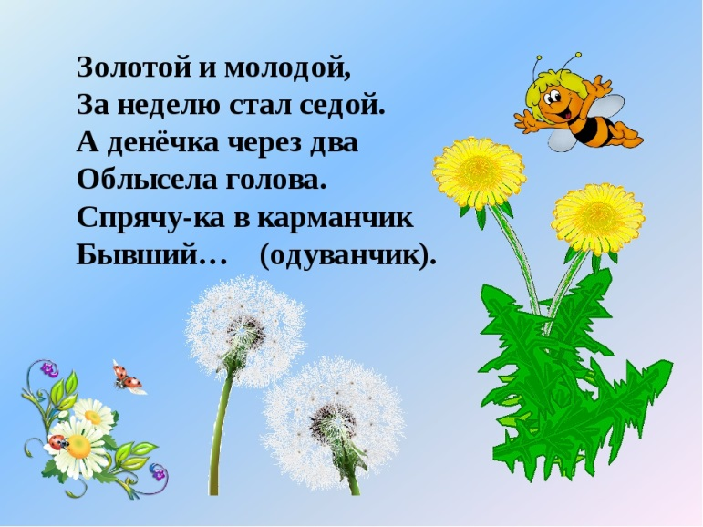

Что это? (одуванчики)

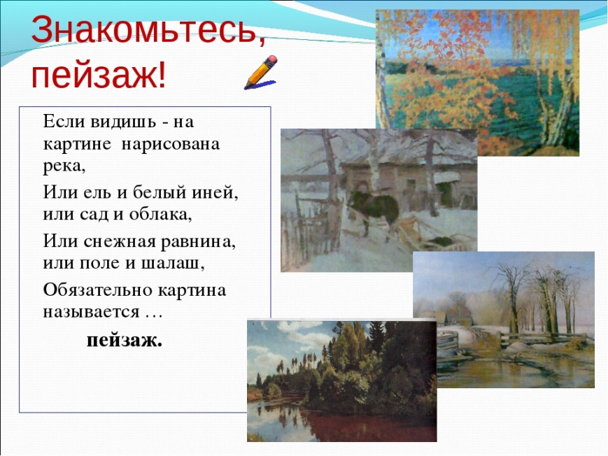

Как вы думаете, что мы будем делать сегодня на занятии?

Сформулируйте цель и задачи занятия.

Сегодня мы с вами научимся рисовать прекрасный пейзаж, радужные одуванчики (на выбор) с помощью ватных палочек и красок.

**4. Основная часть. Первичное усвоение новых знаний.**

Техника рисования ватными палочками.

Рисование ватными палочками – это один из видов нетрадиционных техник рисования. Он интересен не только старшим детям и взрослым, но и малышам, которые только-только знакомятся с различными инструментами для живописи.

Детьми обычно с радостью приветствуется эта техника рисования, так как можно одну и ту же картинку создать совершенно разными способами.

Один из способов – это ***пуантилизм***.

Рисование ватными палочками можно назвать одним из видов пуантилизма. ***Пуантилизм*** – это уникальное течение в живописи, которое в переводе с французского языка означает *«писать по точкам»*. Картины такого плана писали многие художники. Например, шедеврами признаны картины Жоржа-Пьера Сёра. Он считается основателем этой техники.

***Пуантилизм*** основан на строгой научной физико-математической базе. Краски на палитре не смешиваются, яркие, контрастные цвета наносятся точками, и подразумевается, что смешение красок происходит за счёт оптического эффекта прямо на сетчатке глаза. И если зритель смотрит картину с близкого расстояния, то рисунок плохо виден, но если взглянуть издалека, то картина видна целиком.

В каждой технике рисования существуют различные **секреты и нюансы.** Пуантилизм – не исключение.

Важно, что при создании картинки краски нельзя смешивать между собой. При этом расстояние от одной точки до другой может быть большим, а можно, наоборот, располагать точки близко друг к другу.

Техника рисования ватными палочками проста в своем исполнении. Главное, чтобы было необходимое количество ватных палочек. Ватную палочку не надо предварительно мочить в воде, не надо ее мыть после использования. На сухую ватную палочку набирают краску и ставят точки на бумаге.

Можно предварительно сделать набросок простым карандашом, а можно рисовать по наитию, включив свое воображение.

Последовательность выполнения работы: «Прекрасный пейзаж».

1. Рисуем контуры моста, его отражения в воде, лилии, кустарники, цветы и деревья. Раскрашиваем мост оранжевой краской.

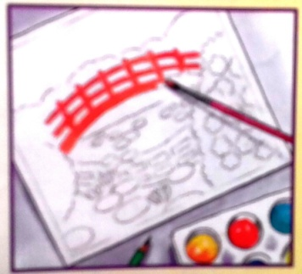

2. Ставим голубые точки, оставив белые участки, - это небо. Деревья и кусты выполняем точками различных оттенков зелёного. Оставляем пустоты для цветов.

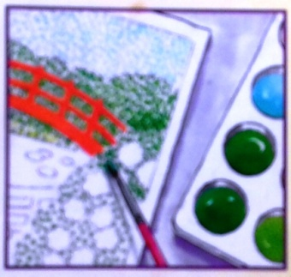

3. На деревьях на заднем плане ставим розовые и фиолетовые точки. Добавляем красные точки на перилах и в нижней части моста.

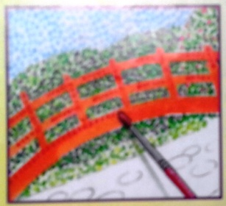

4. Розовой краской рисуем контуры цветов на кустах справа. Серединки цветов выполняем точками жёлтого и красного цветов.

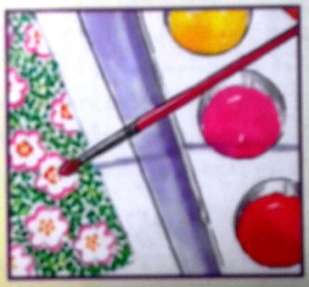

5. Затем рисуем розовые контуры лилий и светло-зелёные листья на воде. На одной стороне каждого листочка создаем кривую из тёмно-зелёных точек.

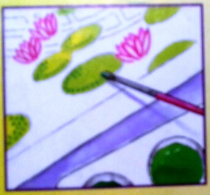

6. Отражения моста изображаем оранжевыми, красными и синими точками. Расстояния между красными точками делаем больше, чем на реальном мосту.

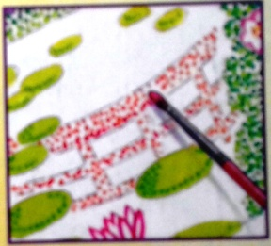

7. Добавляем синие точки на голубом небе. Воду изображаем бирюзовыми и фиолетовыми точками ( на переднем плане они будут расположены ближе друг к другу).

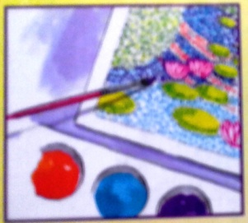

8. Волнистыми фиолетовыми линиями рисуем ветки ив. Ставим точки тёмно-зелёного цвета на светло-зелёных листьях, а точки тёмно-фиолетового цвета - на фиолетовых.

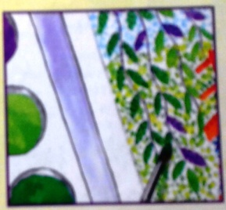

9. Наш прекрасный пейзаж готов! Посмотрите, как точки отображают различную текстуру предметов и придают объём.

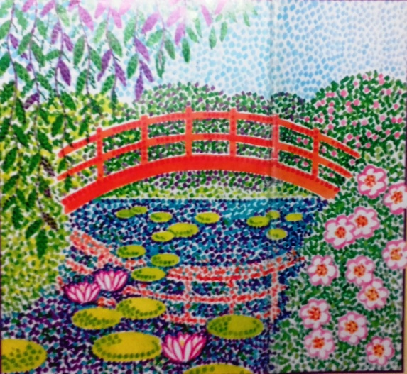

Последовательность выполнения работы: «Необычные или радужные одуванчики».

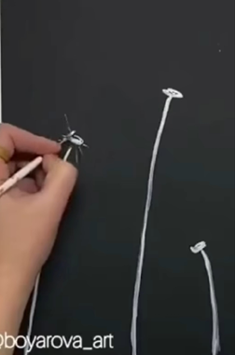 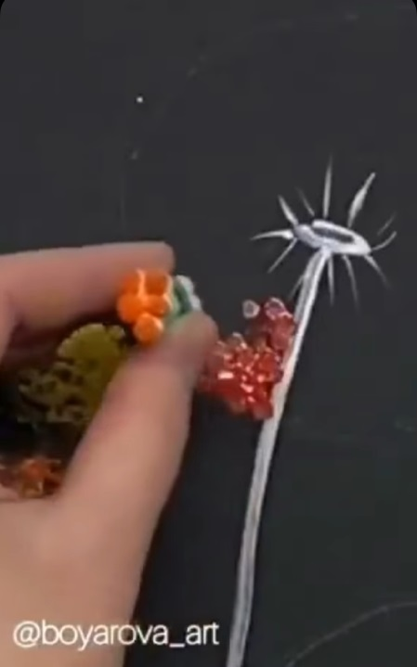 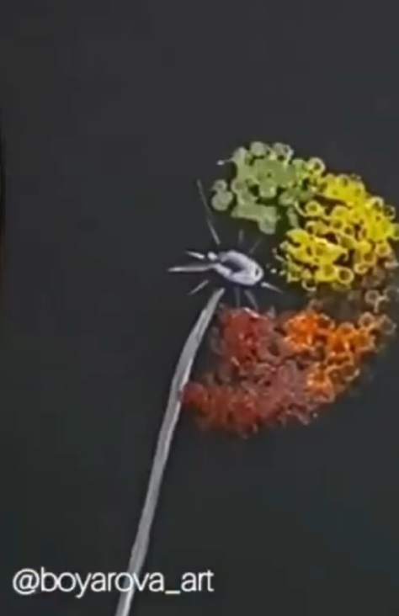

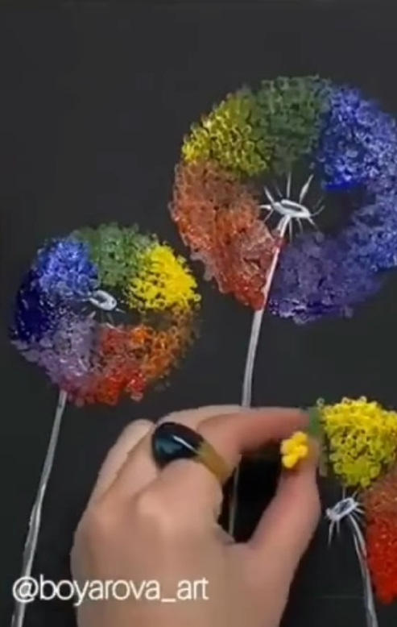 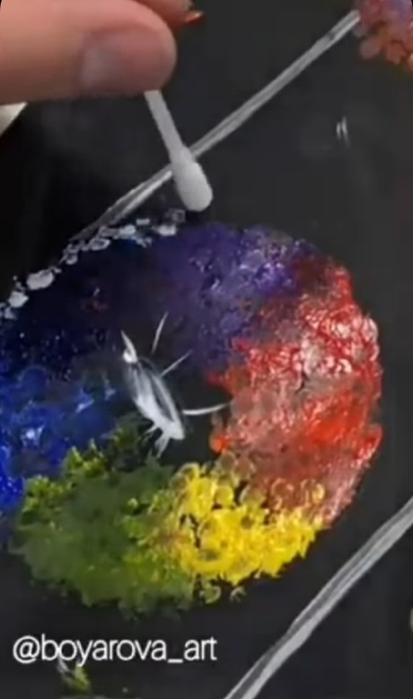 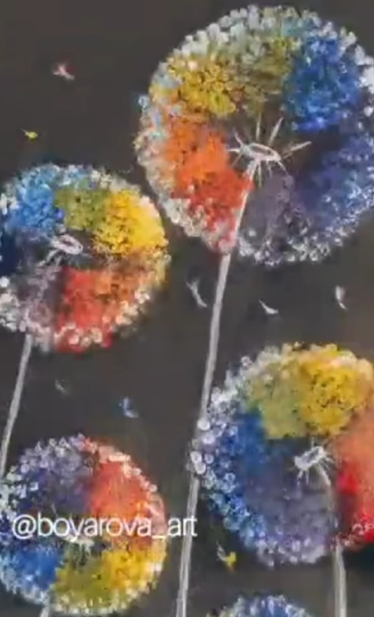

1. **Первичная проверка понимания.**

Можно ли рисовать с помощью ватных палочек?

Какие правила нужно соблюдать, чтобы все получилось?

Объясните последовательность действий при выполнении рисунка в данной технике рисования.

1. **Физкультминутка.**
2. **Первичное закрепление. Творческое применение знаний в новой ситуации. Практическая работа.**

Выполнение работы. При необходимости оказание помощи, исправление ошибок. Практическое выполнение работы.

1. **Подведение итогов занятия. Рефлексия.**

С каким материалом мы сегодня работали?

Что вам понравилось больше всего на занятии?

Все ли у вас получилось или какие-то моменты вызвали затруднения?

Оцените свою работу на занятии.

Продолжите предложение:

Сегодня я узнал…

Мне было интересно…

Мне было трудно…

Теперь я могу…